2011年10月高等教育自学考试福建省统一命题考试
学前教育科学研究与论文写作 试卷
(课程代码00881)
一、名词解释题(本大题共4小题，每小题3分，共12分)
1．文献综述
2．时间取样观察法
3．开放式问卷[[微信公众号：ikaoti]
4．众数
二、填空题(本大题共19小题，每小题1分，共19分)
请在每小题的空格中填上正确答案。错填、不填均不得分。
5．科学研究具有客观性、 、继承性、系统性和控制性的特点。
6．一般来说，变量有三种，自变量、因变量和 。
7．估计信度的常用方法有3种： 、分半信度和评分者信度。
8．在执行研究方案时，我们应该做到严格有目的的记录，要做好以下几个方面的工作：按
记录表格详细记录、观察记录的训练和 。
9．整理资料的步骤是先进行资料审核，然后在此基础上将合格的资料进行 。
10．撰写论文的意义在于呈现新成果、促进交流与合作、有利于 。
11． 是指记录被试在自然状态下所发生的行为和所处的情境，然后对所收集的原始资料进行分类并加以分析的方法。
12．等级评定法主要有三种： 、图示评定量表法、累计评定法。
13．根据访谈次数的多少可以将访谈划分为一次性访谈和 。
14．具体的访谈形式确定以后，访谈设计就将进入编制访谈问题(就结构性访谈而言)或访谈提纲(就非结构性访谈而言)和 这一环节。
15．学前教育实验研究的实验分组的种类一般有三种：单组、等组和 。
16．问卷的一般结构包括标题、前言、 、问题及选择答案、结束语。
17．编制问卷的第一步是建立 。
18．文献研究的搜集工作包括查阅文献和 两个部分。
19．学前教育经验总结研究大体上要经历两个阶段：先进幼教经验的提出与积累阶段和对
先进幼教经验进行 阶段。
20．当前行动研究的最主要议题是“ ”。
21．学前教育行动研究的特征之一是边行动边研究，注重研究环境的现场性，即： 。
22. 是指一组数据中没有相同的数据，这时取处于序列中间位置的那个数为中数。
23． 是反映一组数据差异状况或离散程度的统计量。
三、单项选择题(本大题共10小题，每小题1分，共10分)
在每小题列出的四个备选项中只有一个是符合题目要求的，请将其代码填写在题后的括号内。错选、多选或未选均不得分。
24．当一组数据从大到小排列时，其中某个数值x的百分等级的计算公式是
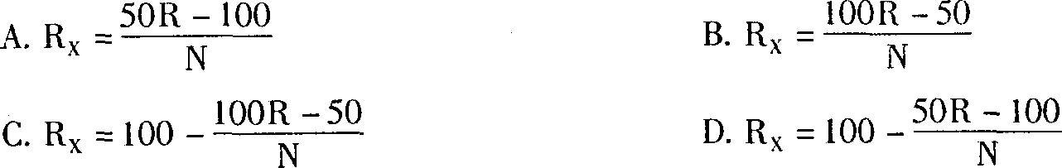
25．中数又称为
A.众数
B.中点数
C.集中数
D.差异数
26．课题选择的程序是
A.初探-初选-具体化-撰写选题报告-修改确定
B.初选-初探-具体化-撰写选题报告-修改确定
C.初选-初探-撰写选题报告-具体化-修改确定
D.初选-初探-具体化-修改确定-撰写选题报告
27．不属于学前行动研究特征的是
A.为行动而研究
B.对行动进行研究
C.在行动中研究
D.为了教学业绩而研究
28．下列不属于根据不同的实验设计和系统操纵自变量的程度和内外效度的高低来对实验
进行划分的实验类型的是
A.前实验
B.后实验[本科目答案页面导航：http://zk.ikaoti.cn/zikao.htm]
C.准实验
D.真实验
29．结构性访谈又称为
A.标准化访谈
B.非标准化访谈
C.紧密性访谈
D.松散性访谈
30．简明扼要地说明研究的全部结果，使其具有客观性和概括性的是
A.结论
B.研究目的[[微信公众号：ikaoti]
C.研究方法
D.结果
31．反应灵敏，易受极端数据影响的是
A.中位数
B.加权平均数
C.算术平均数[[微信公众号：ikaoti]
D.众数
32．论文撰写有一定的格式要求。应该在论文的哪个部分指出研究的应用价值和提出研究
的不足?
A.讨论[本科目答案页面导航：http://zk.ikaoti.cn/zikao.htm]
B.结论
C.研究方法
D.结果
33．科学假设的特点不包括
A.推测性
B.不矛盾性
C.解释性
D.矛盾性
四、简答题(本大题共4小题，每小题6分，共24分)
34．简述访谈前的准备工作。
35．简述学前教育行动研究的适用范围。
36．简述查阅文献的基本流程。
37．简述学前教育实验研究的特点。
五、计算题(本大题共2小题，每小题5分，共10分)
38．有人对某地6岁男童的身高和体重做了调查，结果见题38表：
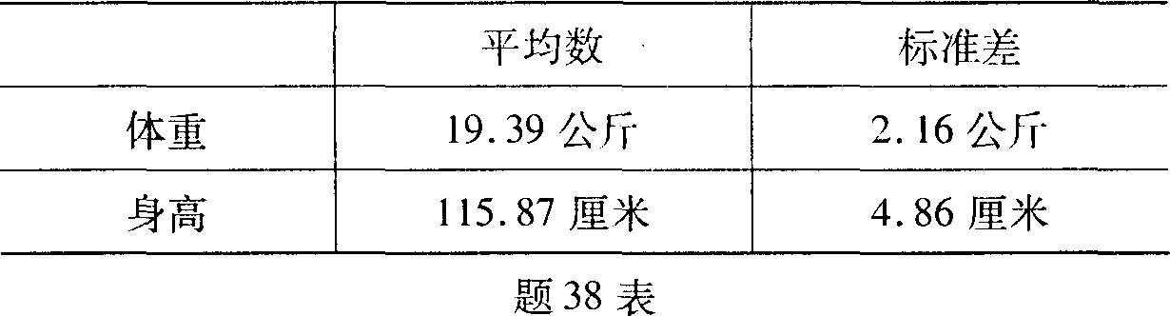
请问：该地6岁男童的体重与身高的差异哪个更大?
39．有人对某地两组女童的体重做了调查，结果见题39表：
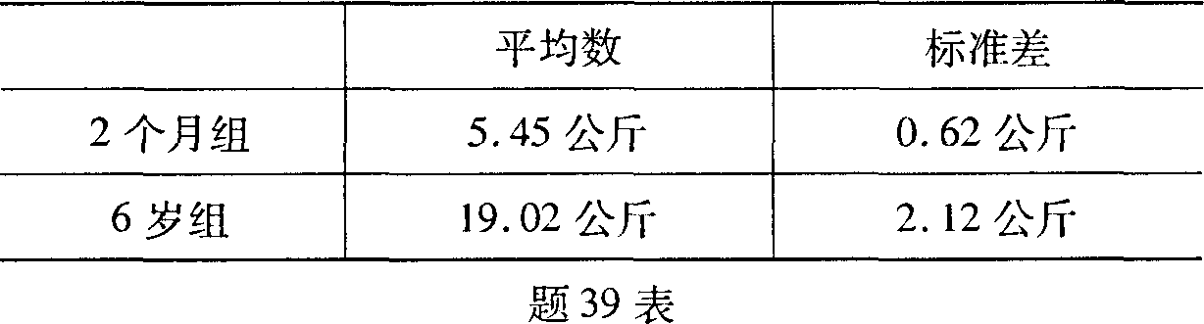
请比较这两组女童的体重差异。
六、论述题(本题13分)[最新年份咨询qq593777558]
40．试述执行研究方案的要求。
七、案例分析题(本题12分)
41．刘老师是某机关幼儿园的教师。工作多年以来，在幼教工作方面积累了大量的素材。也收集了大量的文献。一天，经过一翻思考和总结后，她决定撰写一篇关于幼教工作的论文。说干就干，下班回到家，她顾不上吃饭就打开电脑，模仿以前下载的论文模板开始写了起来。半小时后，她发现自己的论文没有办法再写下去了，思路显得十分零乱，突然发现自己一时也弄不清楚到底是要进行理论研究还是写实践研究方面论文，要表达的思想也不知道怎么表达，在一阵烦闷之后，刘老师气恼地关掉电脑：“写论文太难了，以后再也不做这个梦了。”
试回答：
(1)刘老师的论文写不下去了，是因为她在写论文过程中有哪些工作没做好?
(2)学前教育科学研究的论文撰写程序是什么?

